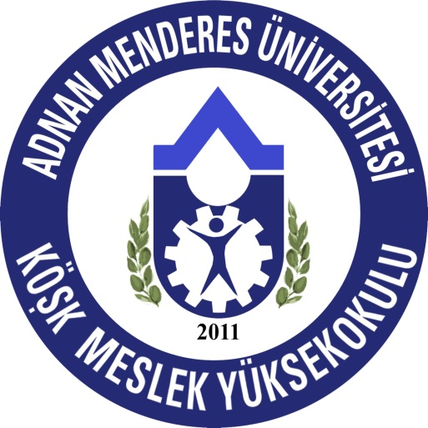

DUYURU
ÖNEMLİ
DERS PROGRAMLARINDA AKTS’Sİ EKSİK/FAZLA GÖRÜNEN VE ÖĞRENCİ İŞLERİ BİRİMİNE MAZERET DERS KAYDI DİLEKÇESİ VEREN ÖĞRENCİLERİN DERS EKLE-SİL İŞLEMLERİ OBİS ÜZERİNDEN 03.10.2016-05.10.2016 ÇARŞAMBA GÜNÜNE KADAR UZATILMIŞ OLUP, KENDİ OBİS SİSTEMLERİ ÜZERİNDEN DÜZELTME İŞLEMLERİNİ YAPACAKLARDIR. BU TARİHTEN SONRA DERS PROGRAMLARINDA HERHANGİ BİR DEĞİŞİKLİK YAPILMAYACAKTIR.

